**Caderno 2 - Módulo 11: Função Logarítmica - Data: 27/6/2017 - GABARITO**

**Praticando o aprendizado**

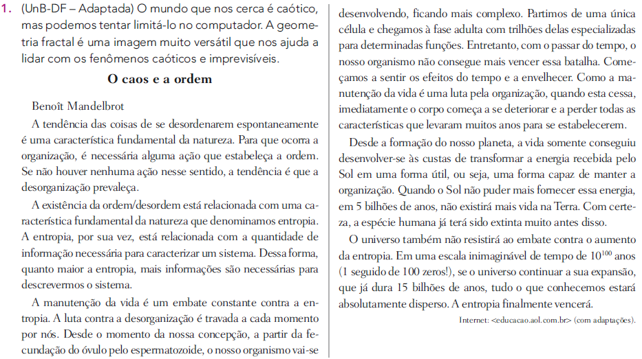

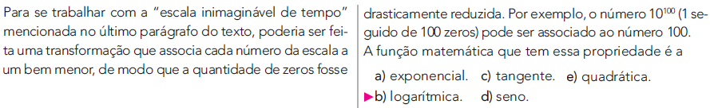

**Solução. Para que 10100 seja associado ao número 100, utilizamos a função logarítmica, pois:**

**.**

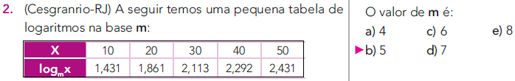

**Solução. Observando os valores da primeira e da quinta coluna, temos:**

**.**

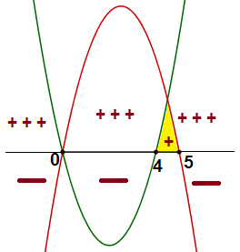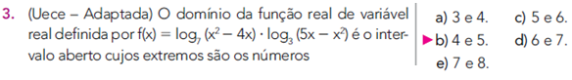

**Solução. Os logaritmandos devem ser positivos. Temos:**

**.**

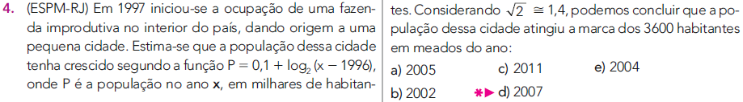

**Solução. Considerando 3 600 como 3,6 milhares, temos:**

**.**



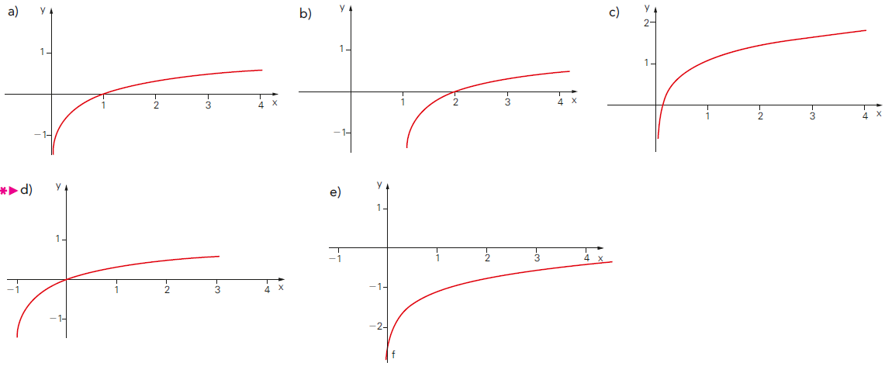

**Solução. Observe que y(0) = log(0 + 1) = log 1 = 0. O único gráfico que passa pela origem é o da letra D.**

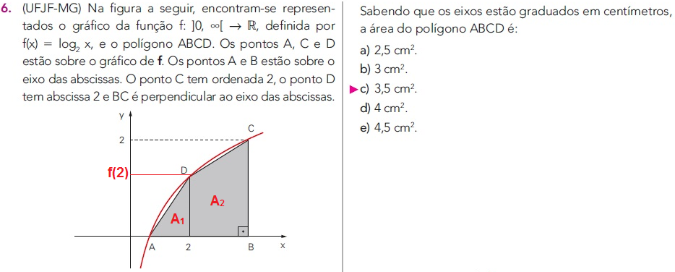

**Solução. Calculando as áreas, temos:**

**.**

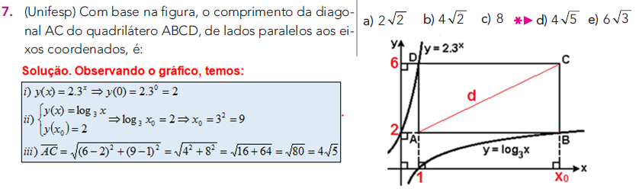

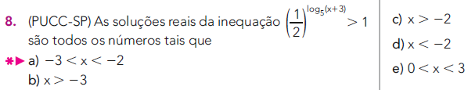

**Solução. Resolvendo, temos:**

**.**

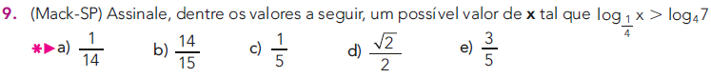

**Solução. Igualando as bases e estabelecendo x > 0, temos:**

**.**

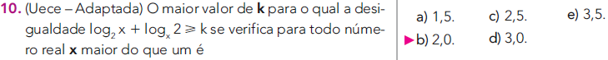

**Solução. Organizando as informações, temos:**

**.**

**Desenvolvendo Habilidades**

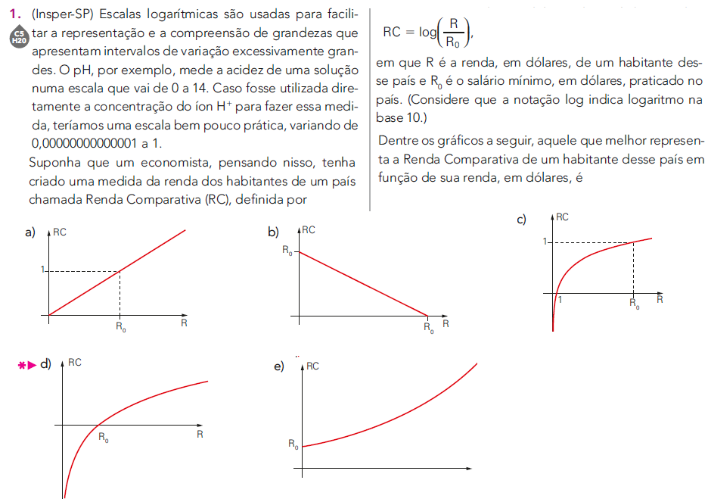

**Solução. Repare que se R = R0, temos:** **. Logo, (R0, 0) pertence ao gráfico de uma função logarítmica. Somente (d) e (c) são dessa forma. Mas esse ponto não pertence ao gráfico (c).**

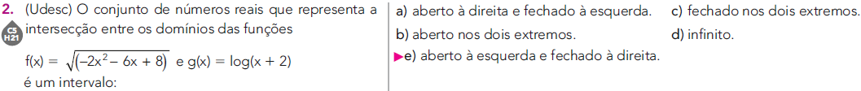

**Solução. O logaritmando de f(x) deve ser não negativo e o de g(x), deve ser positivo. Temos:**

**.**

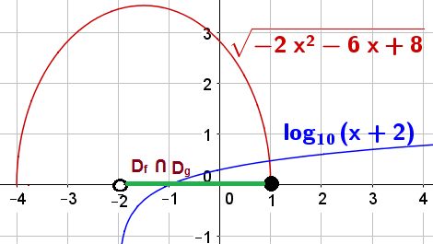

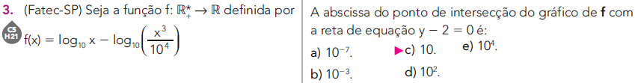

**Solução. Como f(x) = y, igualamos as imagens. Temos:**

**.**

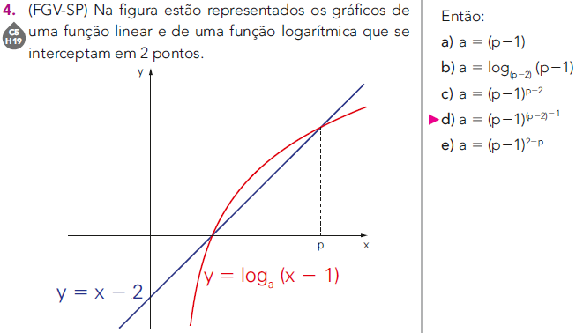

**Solução. Os gráficos se intersectam no ponto onde a ordenada é nula e no ponto onde a abscissa é p.**

**.**

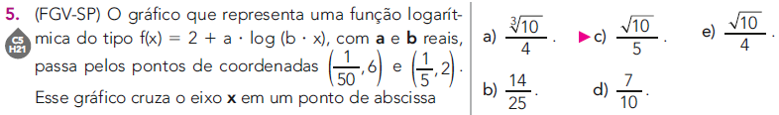

**Solução. O gráfico cruza o eixo x, quando a ordenada é nula. Isto é, f(x) = 0. Temos:**

**.**

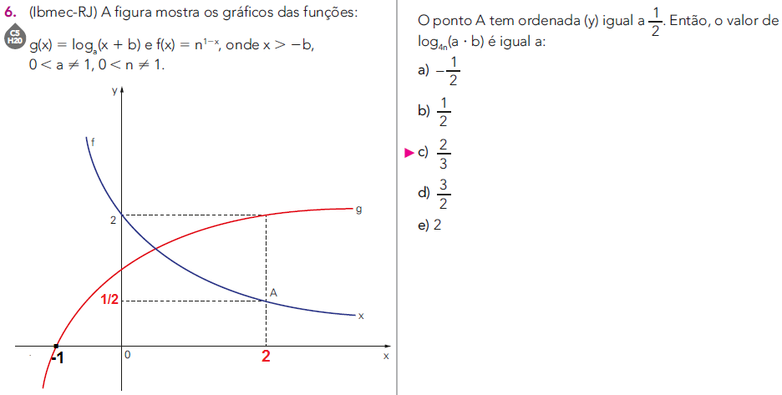

**Solução. Identificando os elementos, temos:**

**.**

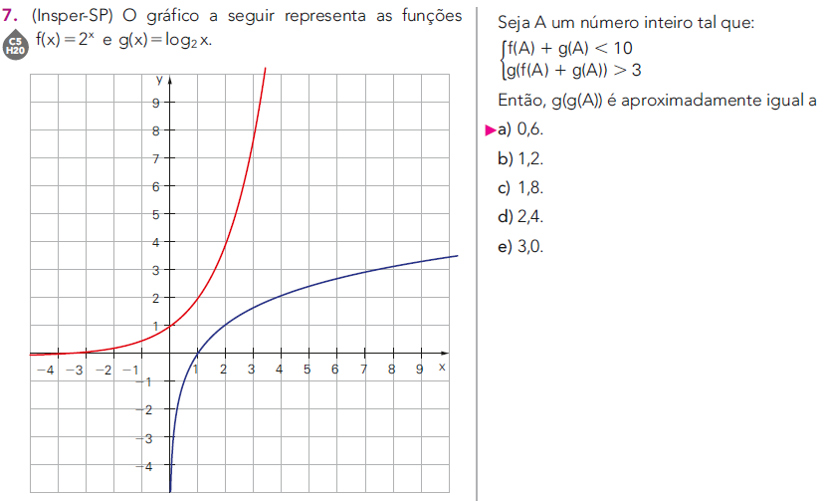

**Solução. Observando os pontos do gráfico e as condições, temos:**

**.**

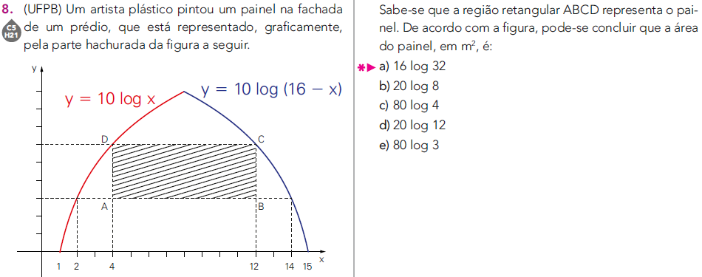

**Solução. Identificando os pontos, temos:**

**.**

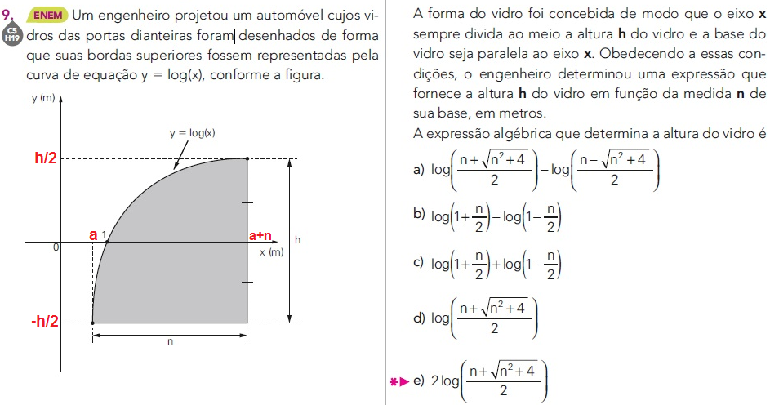

**Solução. Identificando os elementos no gráfico, temos:**

**.**



**Solução. Utilizando as propriedades dos logaritmos e resolvendo, temos:**

**.**

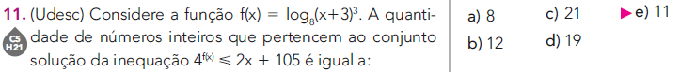

**Solução. Utilizando as propriedades dos logaritmos e resolvendo, temos:**

**.**

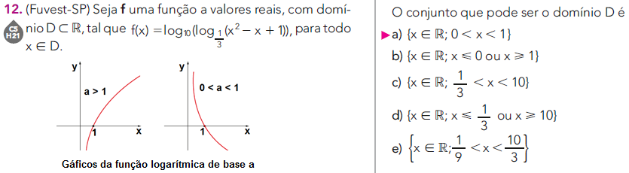

**Solução. O logaritmando deve ser positivo. Temos:**

**.**

**Aprofundando o conhecimento**

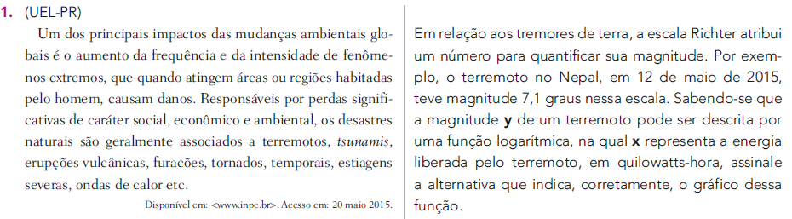

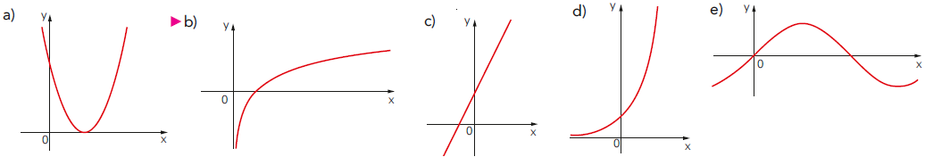

**Solução. Como o modelo do fenômeno é representado pela função logarítmica, o gráfico é da letra B.**

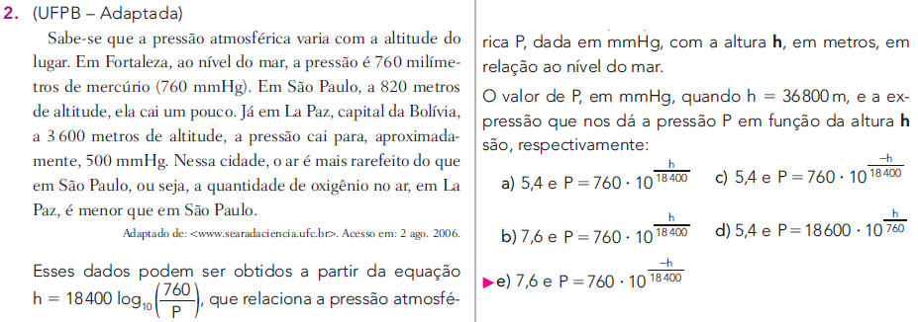

**Solução. Desenvolvendo a expressão, temos:**

**.**

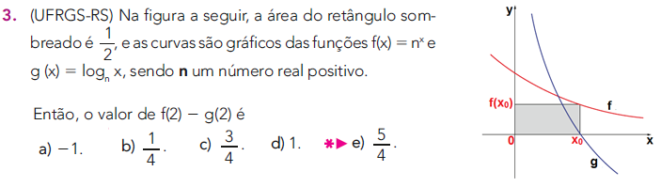

**Solução. Utilizando as propriedades dos logaritmos, temos:**

**.**

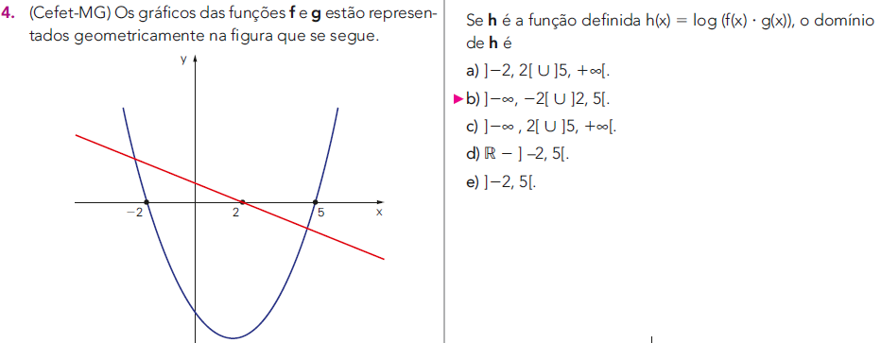

**Solução. Como o logaritmando deve ser positivo, basta identificar onde o produto das funções será positivo. Considerando f(x) a função quadrática e g(x) a função afim, temos:**

**.**

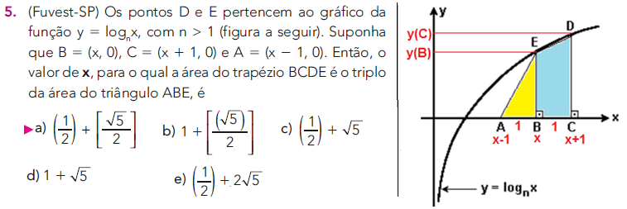

**Solução. Calculando as áreas e a condição informada, temos:**





**Solução. Desenvolvendo, temos:**

**.**

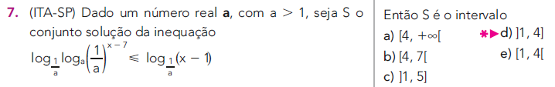

**Solução. Desenvolvendo, temos:**

**.**

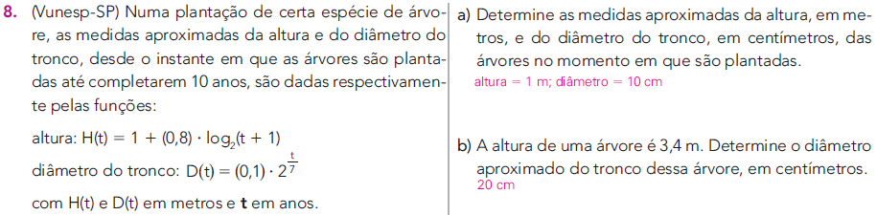

**Solução. Utilizando as informações, temos:**

**a) No momento da plantação, t = 0: .**

**b) Calculando o tempo levado para a árvore atingir a altura, temos:**

**.**

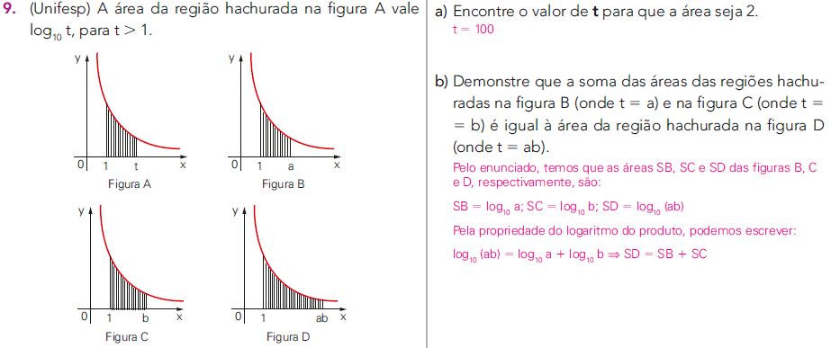

**Solução. Resolvendo, temos: .**

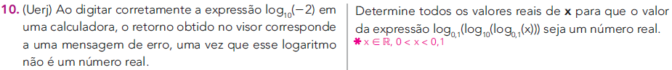

**Solução. Desenvolvendo o logaritmo, temos:**

**.**



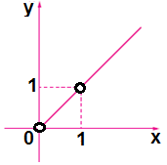**Solução. Na função indicada, 0 < x < 1, pois x é base e logaritmando.**

**a) .**

**b) .**

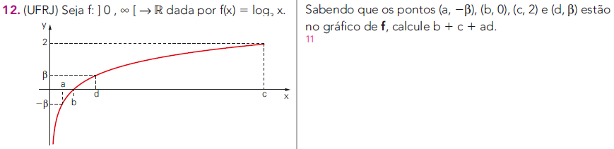

**Solução. Observando as ordenadas e as abscissas indicadas, temos:**

**.**

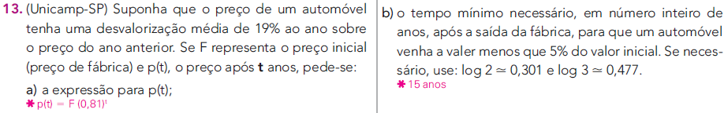

**Solução. A desvalorização é um decrescimento exponencial.**

**a) .**

**b) .**

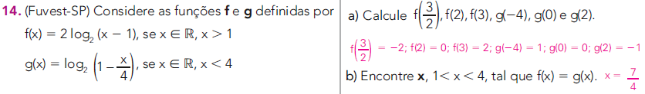

**Solução. Calculando o pedido, temos:**

**a) ; ;**

**; ;**

**; ;**

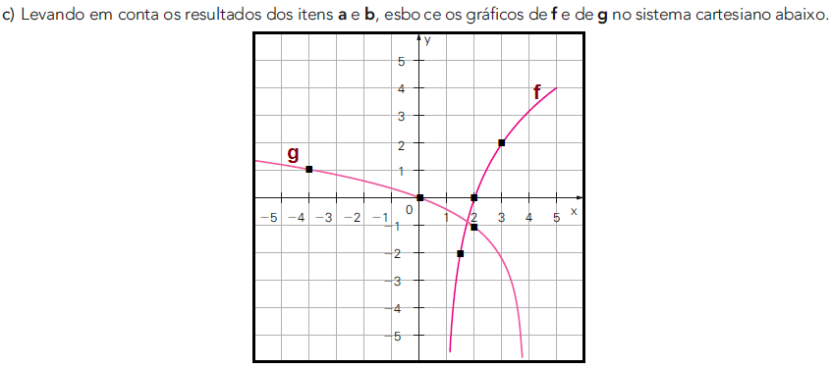



**Solução. Utilizando as informações, temos:**

**.**

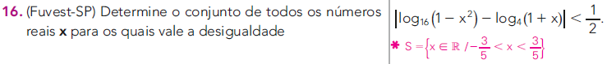

**Solução. Utilizando as informações, temos:**

**.**

**Exercícios**

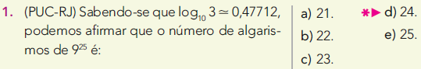

**Solução. Utilizando as informações, temos:**

**.**

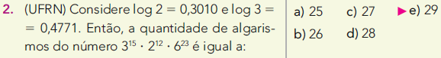

**Solução. Utilizando as informações, temos:**

**.**

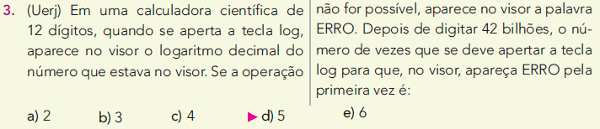

**Solução. O número 42 bilhões pode ser escrito como 42x109.**

**1º vez: operação: .**

**2ª vez: log11 < log 100 < 2; 3ª vez: visor mostra N < 1, pois log2 < log10 = 1.**

**4ª vez: visor mostra N’ < 0, pois 0 < N < 1. Na 5ª vez aparecerá ERRO.**

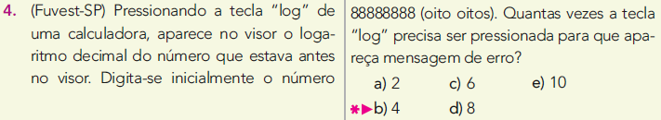

**Solução. São 8 dígitos, logo 88 888 888 > 10 000 000 = 107.**

**1º vez: visor mostra N > log710 = 7; 2ª vez: visor mostra N’ < 1, pois log 7 < log 10 = 1;**

**3ª vez: visor mostra N’’ < 0, pois 0 < N’ < 1; 4ª vez: Mostra erro, pois o logaritmando deve ser positivo.**

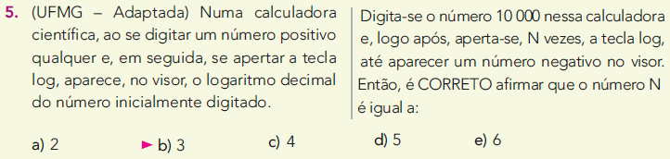

**Solução. 10 000 = 105.**

**1º vez: visor mostra N = log105 = 5; 2ª vez: visor mostra N’ < 1, pois log 5 < log 10 = 1;**

**3ª vez: visor mostra N’’ < 0, pois 0 < N’ < 1.**